专业教学质量监控平台操作手册

目录

一、总体流程 1

二、课程负责人维护 2

1. 教研室维护 2

2. 课程负责人维护 2

三、教学大纲修订 3

1. 填写大纲基本信息 4

2. 填写简介和课程目标 4

3. 填写对毕业要求的描述和支撑关系 5

4. 填写课程教学内容与教学安排 6

5. 编写教学设计 6

6. 填写课程考核方式和评分标准 7

7. 填写教材和教学资源 8

四、授课计划填写 8

1. 负责人填写授课计划 8

2. 任课教师填写授课计划 9

五、教学大纲和授课计划的审核 10

1. 审核流程与功能 10

## 总体流程

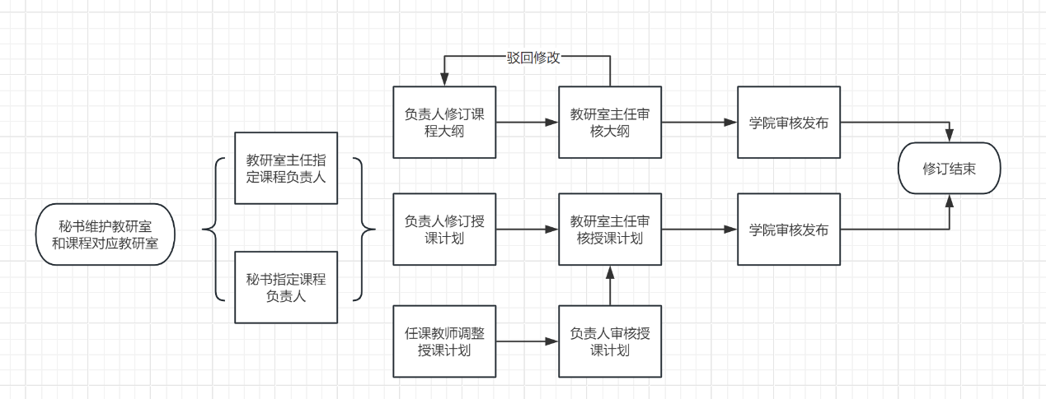课程教学大纲和授课计划由课程负责人进行修订，任课教师可以进行调整。整体提交和审核流程如下图：

图1 总体流程

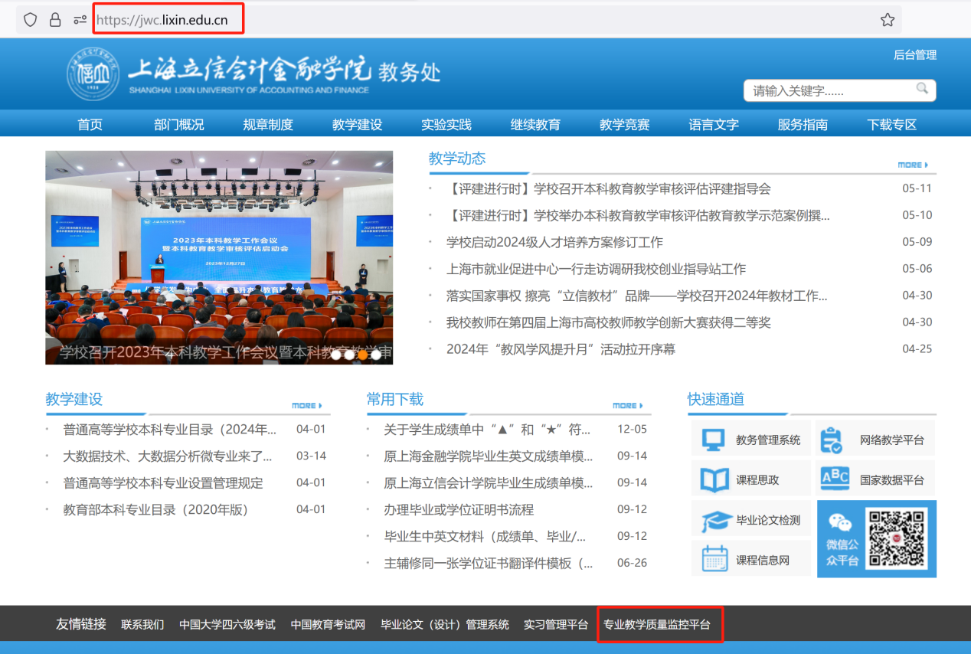系统入口如下图：

图 2 平台入口

针对教师用户，系统没有单独设置密码，点击入口后，需要经由统一身份认证，然后才能进入系统。

## 课程负责人维护

#### 教研室维护

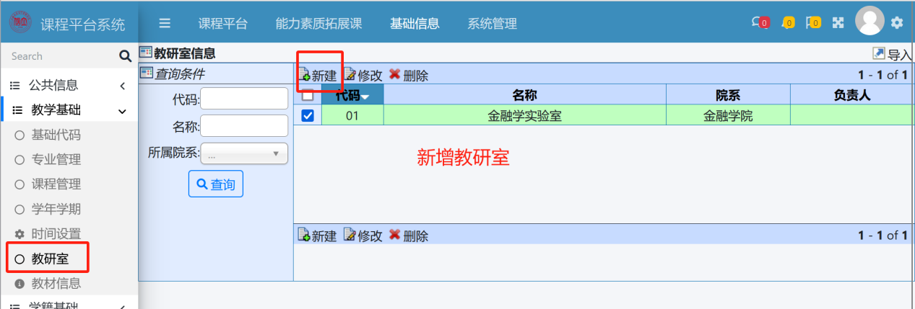学院秘书在【基础信息】→【教学基础】的【教研室】功能中，添加和维护学院内的教研室信息。

图 3 新增教研室

学院无教研室但下设系、部的情况，可以把系、部当作教研室维护到系统中。

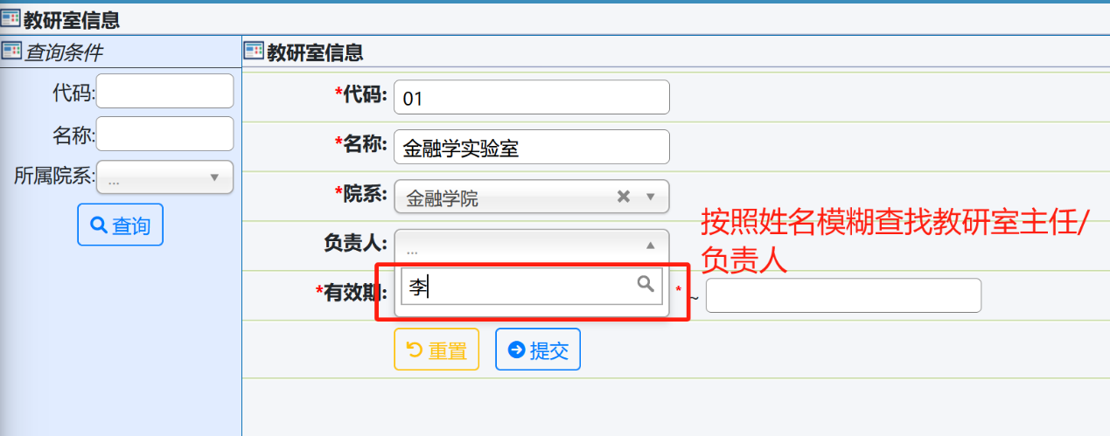每个教研室需要指派主任（**否则大纲无法审核**），如下图：

图 4 指定教研室主任/负责人

#### 课程负责人维护

待学院各个教研室维护到系统中之后，可以指派本学期课程的隶属教研室及其课程负责人。点击系统中【课程大纲】→【课程负责人】功能，系统列举本学期所在学院开设的课程列表。针对课程负责人，系统可以单个修改或者批量导入负责人信息。

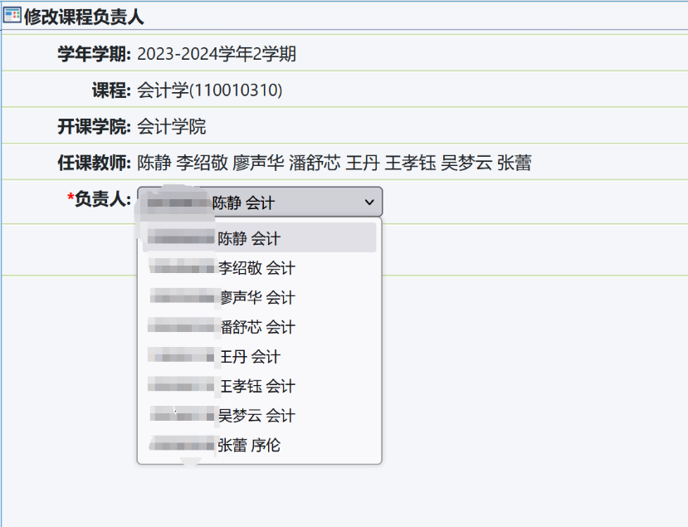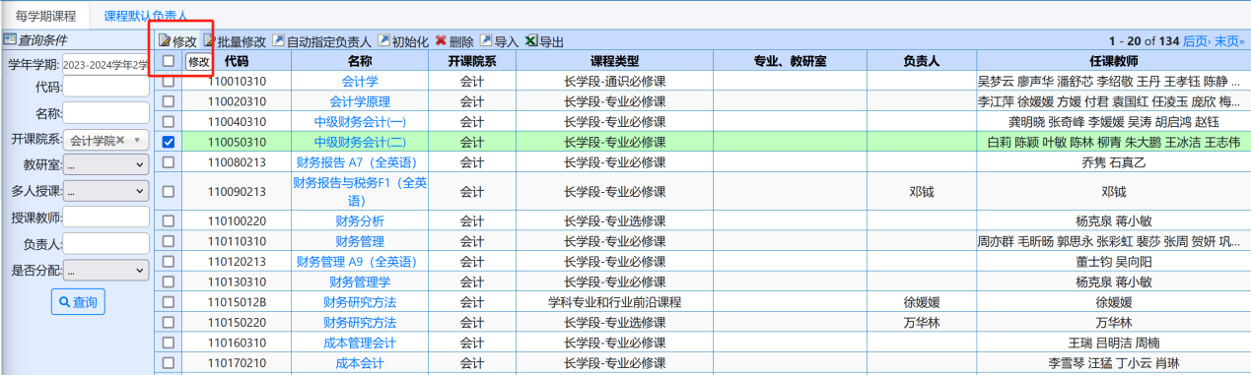图 5 选中后单个修改

图 6 单个修改课程负责人

需要批量导入时，可以点击工具栏中的【导入】按钮。通过下载模板，填写课程代码、教研室名称、负责人的工号、姓名，再将填写好的模板信息导入系统。

## 教学大纲修订

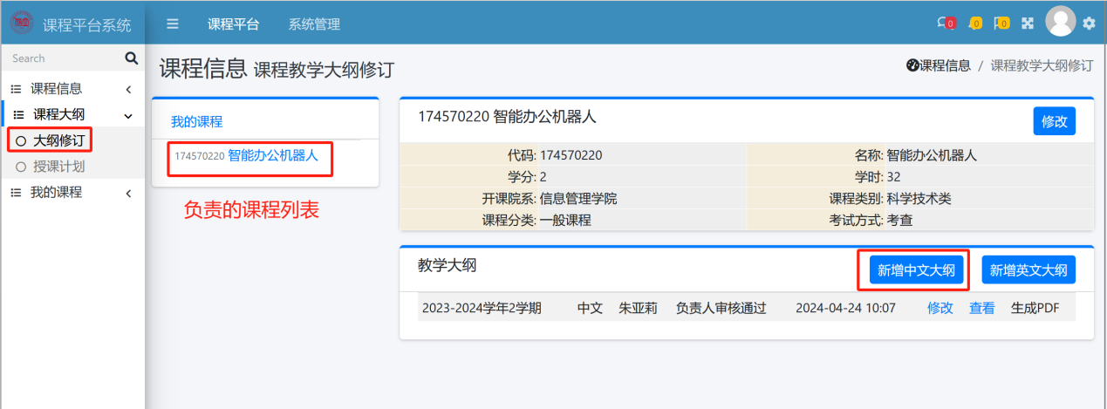点击【课程大纲】菜单下的【大纲修订】功能，可以查看到本学期由秘书或专业/教研室负责人分配的具体课程。点击课程名称，可以查看简介、新增和修改。

图 7 大纲修订入口

修订界面主要分为七步，负责人可以将教学大纲的各个部分分别填入系统。1）填写基本信息，2）介绍和目标、价值引领，3）对毕业要求的支撑，4）课程教学内容与教学安排，5）学验并重的教学设计，6）课程考核方式与评分标准，7）教材和教学资源。

#### 填写大纲基本信息

图 8 填写大纲基本信息

填写时注意：1）理论学时+实践学时应等于总学时，2）若选择了短学段，课程模块只能选“实践课模块”，若选择长选段，则三个都可选，3）课程模块若选择了“学科专业课模块”，面向专业可选填。

#### 填写简介和课程目标

第二步，填写课程简介和课程目标，如下图：

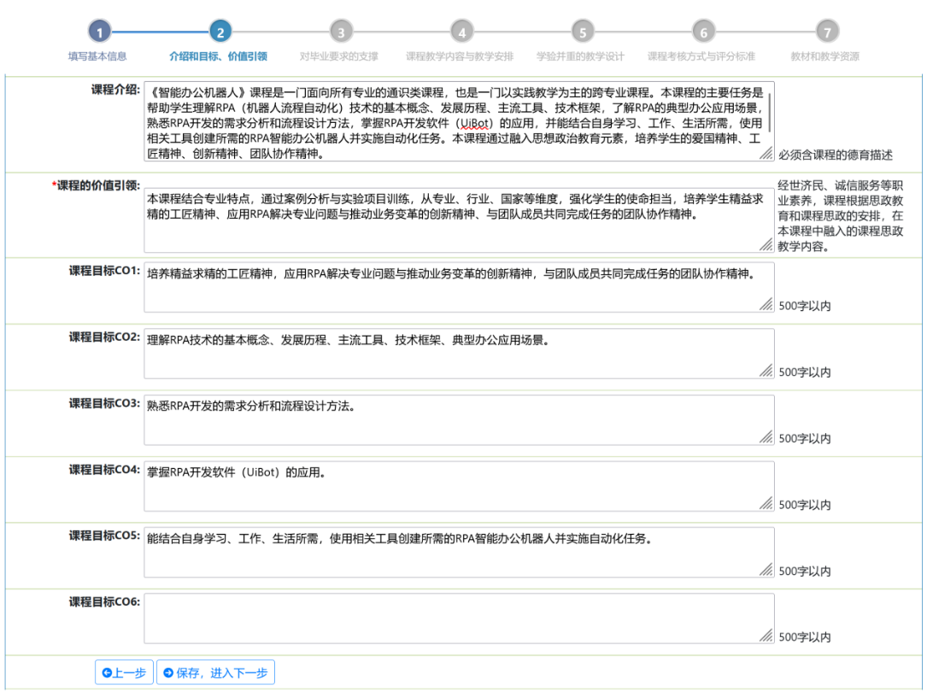图 9 填写课程目标和课程简介

系统默认提供了8个课程目标可供填写，负责人可以根据本课程实际需要的数量和内容填写。每次保存均会直接进入系统，如果重新填写，可看到上次修订的内容。

#### 填写对毕业要求的描述和支撑关系

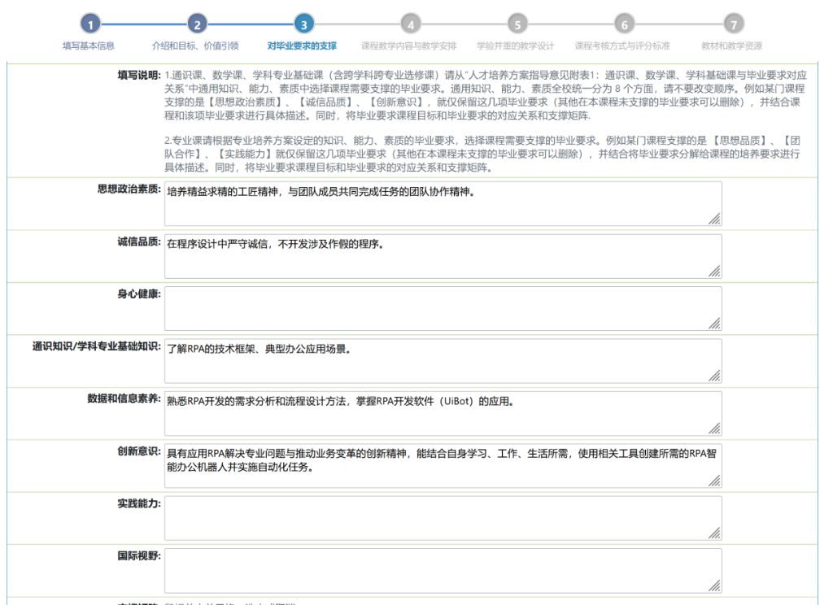进入下一步后，进入毕业要求的编辑和支撑矩阵编写界面。

图 10 课程对毕业要求的描述

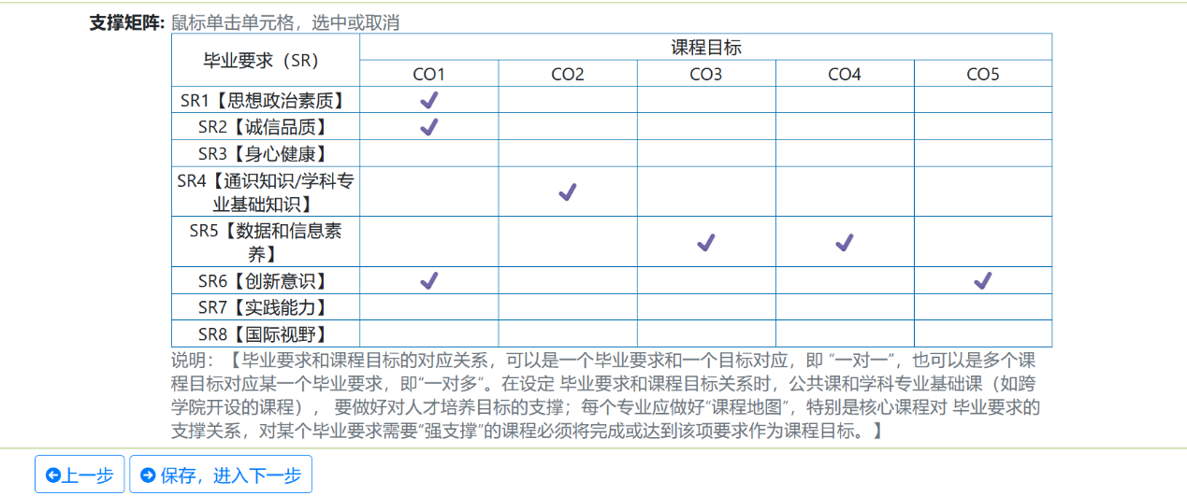图 11 点击选择支撑关系

#### 填写课程教学内容与教学安排

毕业要求填写完成并保存后进入下一步，填写教学主题及其对应的课程目标。每个主题包括名称、教学内容、课程思政、本章重点、本章难点、学生学习成果。主题中可以涉及多个教学方法以及课程目标。如果涉及实践学时，还需要填写实践部分。所有主题的实践学时、理论学时应和课程总学时相符。

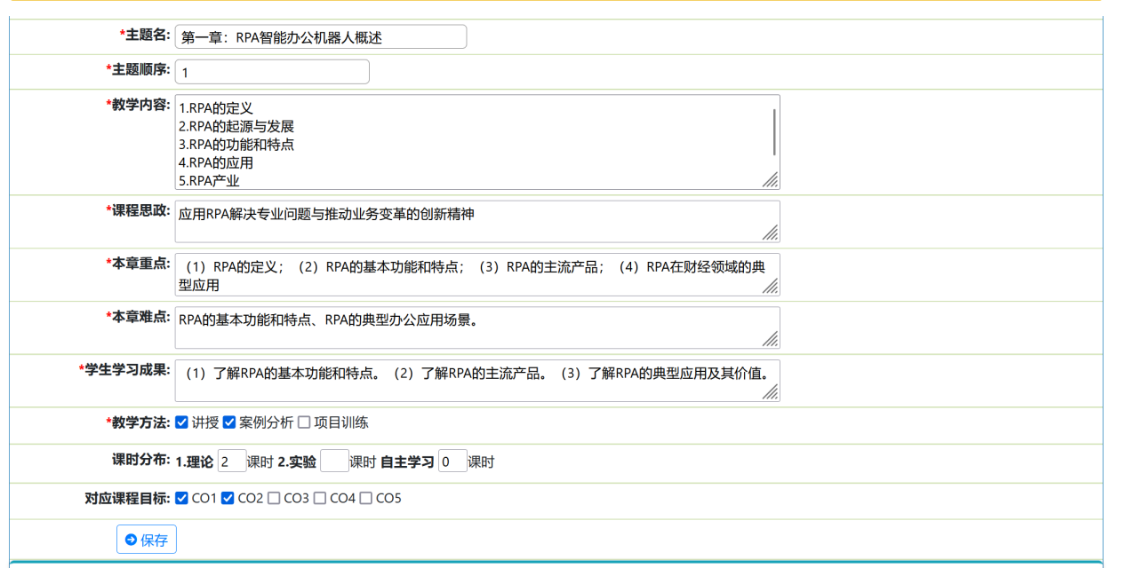教学主题编写界面，如下图：

图 12 编写某个课程主题

#### 编写教学设计

所有教学主题编写完成后，开始填写课程教学法。存在多个教学法的课程，可以逐一新增。其中案例教学法和项目训练法可以选择“有案例”或者“有实验”。

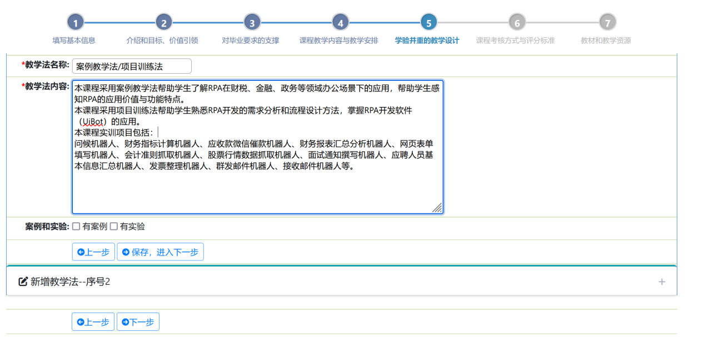图 13 教学设计编写界面

选择“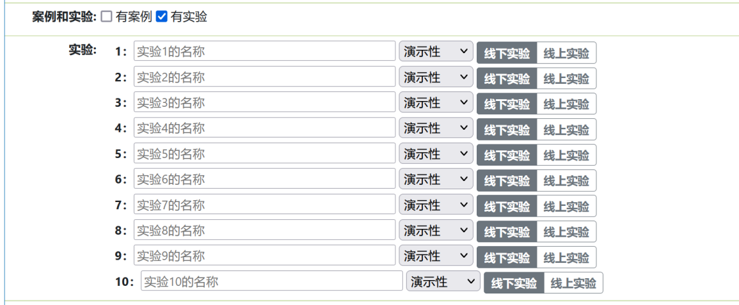有案例”时，需要填写案例名称；选择“有实验”时，需要填写实验名称、课时、实验类型以及是否是线上虚拟仿真实验、线下课堂教学实验。

图 14 填写实验名称和基本信息

#### 填写课程考核方式和评分标准

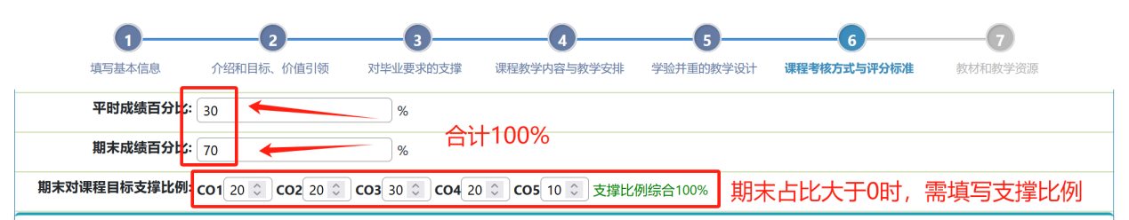该部分首先填写平时和期末的总体比例。如果平时100%，则可以不填写期末占比。如果期末占比不为0，则需要填写期末对课程目标的支撑比例，如下图：

图 15 成绩比例

平时成绩分成多个环节，需要填写每个环节的占比，以及对课程目标的支撑比例。

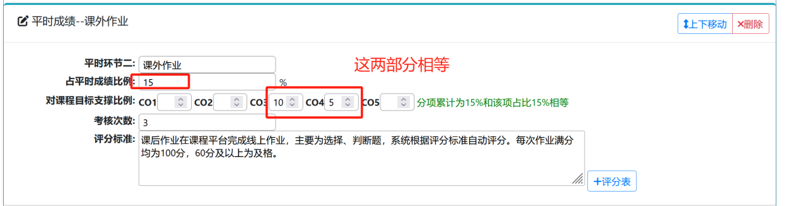图 16 平时成绩占比设置

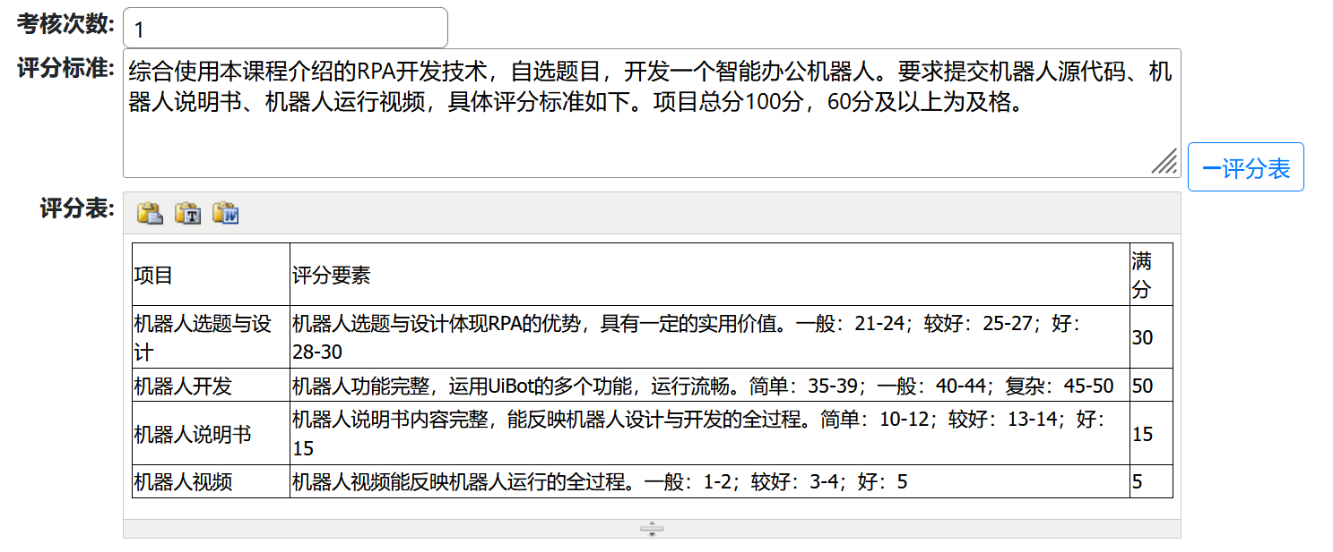如果某个环节需要填写评分表，则可以点击【—评分表】按钮，如下图：

图 17 填写评分表

#### 填写教材和教学资源

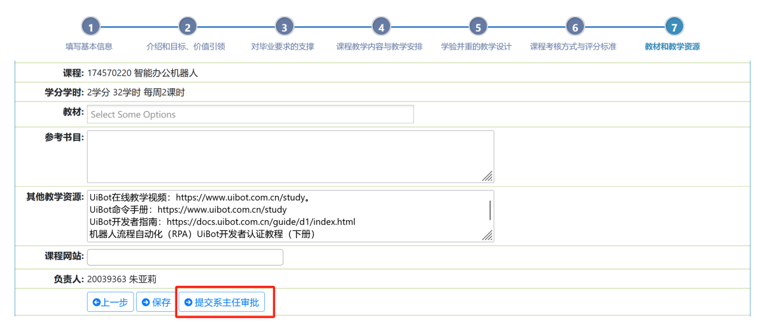最后一步，填写教材和教学资源，并提交教研室主任审核。

图 18 填写教材和教学资源

## 授课计划填写

#### 负责人填写授课计划

负责人提交授课计划后，系统主动复制到所有同代码的教学任务上，相当于一个课程一个授课计划。不适合该模式的课程，可以由任课老师各自填写和提交审核。

#### 任课教师填写授课计划

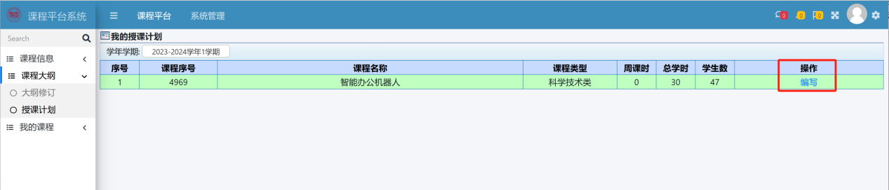任课教师登录系统后，点击【授课计划】菜单，选择当前开课学期，找到所授课程，点击【编写】超链接。

图 19 授课计划编写入口

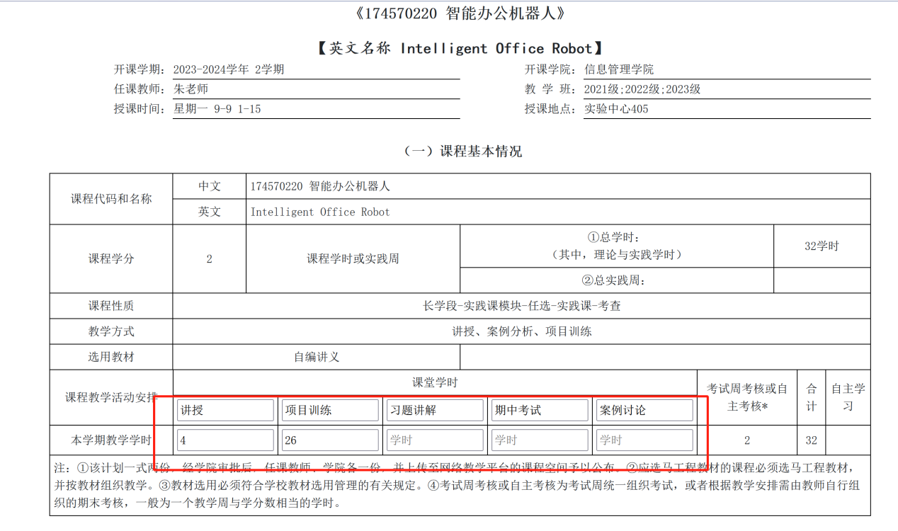编写单个授课计划时，需要填写各个环节的教学学时。

图 20 编写单个课程的授课计划

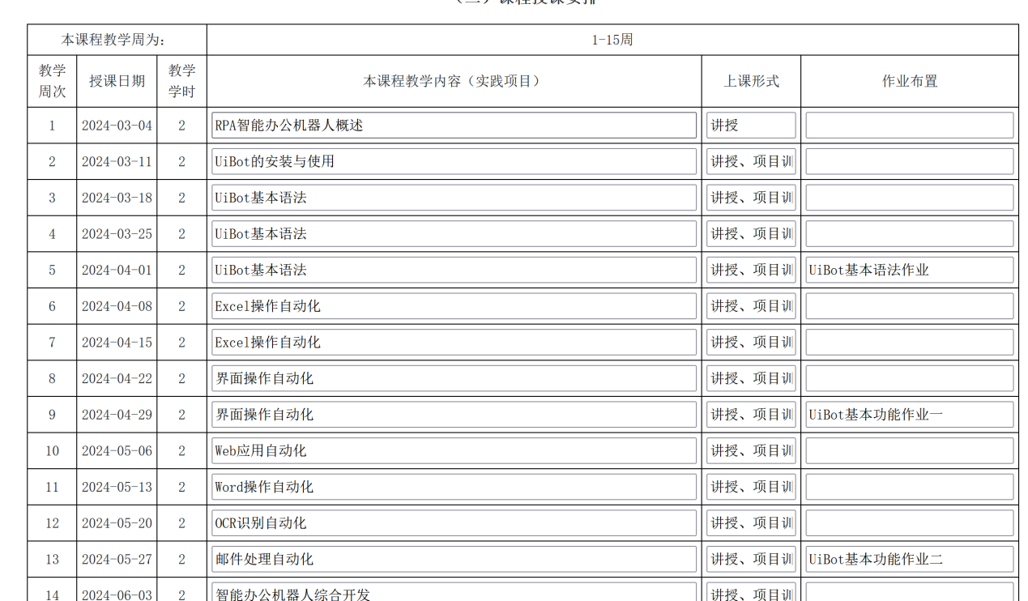图 21 填写教学内容

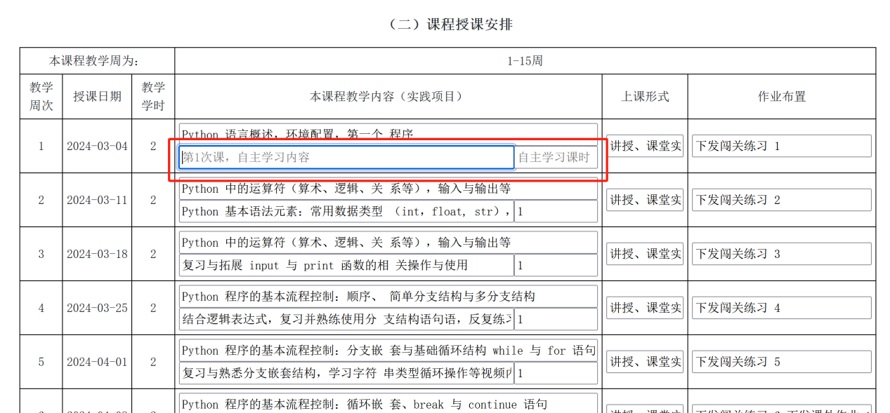如果有自主学习课时的，还可以填写自主学习的内容和课时分配，如下图：

图 22 填写自主学习内容

填写完成后，提交并进行到教研室主任/专业主任审核阶段。

## 教学大纲和授课计划的审核

#### 审核流程与功能

系统提供给**教研室主任和教学院长**教学大纲和授课计划的审核功能。他们可以在【教学大纲审核】和【授课计划审核】中查看已经提交的大纲和计划，可以单个审核通过或者批量审核通过。如果不同意，则需要单个审核并填写驳回意见。

如果任课教师需要修改课程负责人填写的授课计划，需要教研室主任单个驳回才可修改。修改提交后，需要课程负责人审核同意后，再经教研室主任审核。